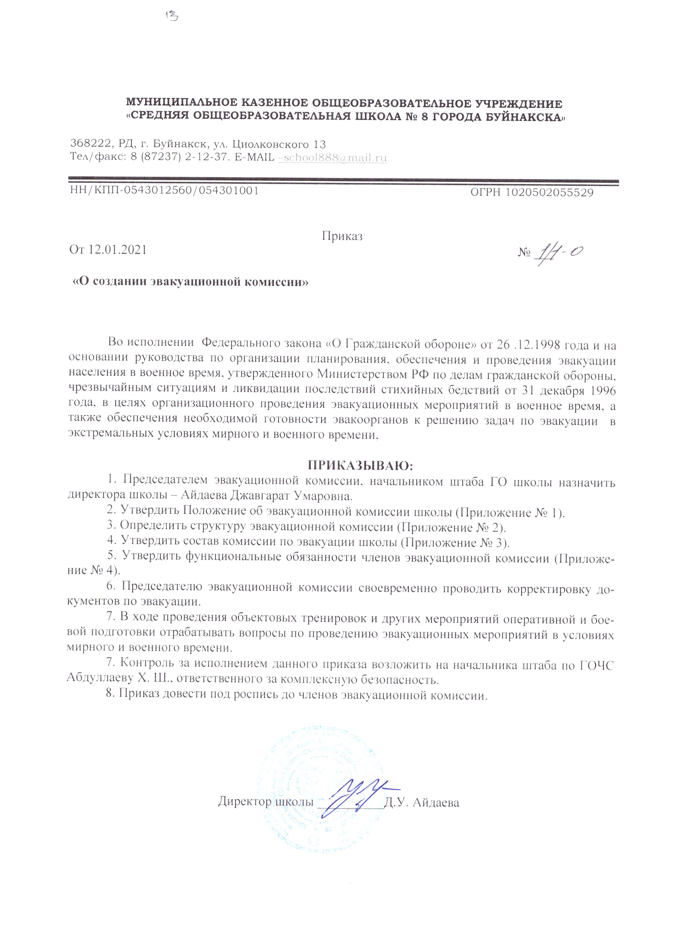
МУНИЦИПАЛЬНОЕ КАЗЕННОЕ ОБЩЕОБРАЗОВАТЕЛЬНОЕ УЧРЕЖДЕНИЕ
«СРЕДНЯЯ ОБЩЕОБРАЗОВАТЕЛЬНАЯ ШКОЛА № 8 ГОРОДА БУЙНАКСКА»

368222, РД, г. Буйнакск, ул. Циолковского 13 Тел/факс: 8 (87237) 2-12-37. E-MAIL –sсhoоl888@mail.ru

НН/КПП-0543012560/054301001 ОГРН 1020502055529

ПРИКАЗ №___

«О создании эвакуационной комиссии» от ___._______.2021 г.

Во исполнении Федерального закона «О Гражданской обороне» от 26 .12.1998 года и на основании руководства по организации планирования, обеспечения и проведения эвакуации населения в военное время, у4твержденного Министерством РФ по делам гражданской обороны, чрезвычайным ситуациям и ликвидации последствий стихийных бедствий от 31 декабря 1996 года, в целях организационного проведения эвакуационных мероприятий в военное время, а также обеспечения необходимой готовности эвакоорганов к решению задач по эвакуации в экстремальных условиях мирного и военного времени,

ПРИКАЗЫВАЮ:
1. Председателем эвакуационной комиссии школы назначить Абдуллаеву Х.Ш.
2. Утвердить Положение об эвакуационной комиссии школы (Приложение № 1).
3. Определить структуру эвакуационной комиссии (Приложение № 2).
4. Утвердить состав комиссии по эвакуации школы (Приложение № 3).
5. Утвердить функциональные обязанности членов эвакуационной комиссии (Приложение № 4).
6. Председателю эвакуационной комиссии своевременно проводить корректировку документов по эвакуации.
7. В ходе проведения объектовых тренировок и других мероприятий оперативной и боевой подготовки отрабатывать вопросы по проведению эвакуационных мероприятий в условиях мирного и военного времени.
7. Контроль за исполнением данного приказа оставляю за собой.
8. Приказ довести под роспись до членов эвакуационной комиссии.

Директор МКОУ СОШ №8 Айдаева Д. У.

Приложение № 1
к приказу № ____

ПОЛОЖЕНИЕ
об эвакуационной комиссии
1. Настоящее положение определяет порядок создания, состав и основные задачи эвакуационной комиссии школы в мирное и военное время.
2. Объектовая эвакуационная комиссия создается приказом директора школы – руководителя гражданской обороны школы для непосредственной подготовки планирования и проведения мероприятий, по эвакуации населения, материальных и культурных ценностей из г. Бузулука в особый период, а также из зон возможных чрезвычайных ситуаций в условиях мирного и военного времени.
3. Эвакуационная комиссия подчиняется директору школы – руководителю гражданской обороны школы, является органом управления эвакуационными мероприятиями и работает под его личным руководством.
4. Эвакуационная комиссия руководствуется в своей деятельности Федеральными законами и принимаемыми в соответствии с ними нормативными правовыми актами РФ.
5. Председателем эвакуационной комиссии назначается один из заместителей директора школы.
6. Состав эвакуационной комиссии формируется ее председателем из числа сотрудников школы, за исключением лиц, имеющих мобилизационные предписания. Организационная структура и персональный состав эвакуационной комиссии утверждается директорм школы – руководителем ГОпо представлению председателя эвакуационной комиссии.
7. Свои задачи эвакуационная комиссия выполняет в тесном взаимодействии со штабом ГОЧС учреждения, эвакокомиссией города, эвакоприемными комиссиями сельских районов области, объективными и городскими службами ГОЧС, организациями и учреждениями (независимо от форм собственности), обеспечивающими эвакомероприятия.
8. Работа эвакуационной комиссии осуществляется по квартальным и годовым планам работы. Планы работы эвакуационной комиссии разрабатывает секретарь и утверждает председатель эвакокомиссии. В плане рассматриваются вопросы планирования эвакуационных мероприятий, их всестороннего обеспечения, организации и состояния подготовки и готовности эвакуационных органов.
9. Заседания эвакуационной комиссии проводятся не реже одного раза в квартал и оформляются протоколами.
10. Эвакуационная комиссия имеет право заслушивать на своих заседаниях отчеты и доклады должностных лиц школы, обеспечивающих эвакуационные мероприятия, предусмотренных планами.
11. По вопросам подготовки эвакуационных органов, планирования и всестороннего обеспечения эвакуационных мероприятий председатель эвакокомиссии имеет право отдавать распоряжения, которые обязательны для выполнения всеми должностными лицами гражданской обороны.
12. Основными задачами эвакуационной комиссии являются:
12.1. в режиме повседневной готовности ГО:
- разработка совместно со штабом ГОЧС, планов эвакуации населения и ежегодное уточнение;
- разработка совместно со штабом ГОЧС мероприятий по всестороннему обеспечению эвакомероприятий и мероприятий по подготовке к размещению эвакуируемого населения в загородной зоне, контроль за выполнением этих мероприятий. Подготовка поквартирной схемы размещения персонала и членов их семей в загородной зоне;
- подготовка предложений руководителю ГО школы о составе эвакокомиссии и назначении начальников эвакуационных эшелонов, старших автомобильных колонн;
- организация подготовки личного состава, включенного в состав эвакуационных органов учреждения (эвакуационную комиссию, администрацию СЭП, начальниками (старших) эвакуационных эшелонов, автомобильных колонн) к практической работе по предназначению;
- периодическое проведение заседаний, на которых рассматриваются и анализируются планы эвакуации, состояние планирования эвакомероприятий;
- участие в учениях по вопросам ГО с целью проверки реальности разрабатываемых планов и приобретения практических навыков по организации эвакомероприятий.
12.2. при переводе ГО с мирного на военное положение (при переводе территориального звена РСЧС в режим повышенной готовности):
- приведение в готовность эвакуационных органов, проверка схем оповещения и связи;
- уточнение списков эваконаселения;
- уточнение плана эвакуации населения, порядка и осуществления всех видов обеспечения эвакуации;
- уточнение с эвакоприемными комиссиями порядка приема, размещения и обеспечения персонала и членов семей в загородной зоне.
12.3. с получением распоряжения о проведении эвакуации:
- оповещение персонала школы о начале эвакуации, времени прибытия их членов их семей на СЭП;
- постановка задач начальникам эвакуационных эшелонов, старшим автомобильных колонн, вручение им списков эваконаселения. Вошедшего в состав колонны (эшелона);
- поддержание связи с транспортными органами, выделяющими транспортные средства для вывоза персонала и членов семей в загородную зону;
- сбор и обобщение данных о ходе эвакуации персонала. Представление руководителю ГО школы и в городскую эвакокомиссию отчетных документов о выполнении эвакуационных мероприятий и количестве вывезенных в загородную зону ( по времени и видам транспорта);
- обеспечение во взаимодействии со службами ГО (штабом ГО) защиты эваконаселения на СЭП, пунктах посадки и на ППЭ;
- поддержание взаимодействия с эвакоприемными комиссиями, при необходимости посылка туда своих представителей.
13. Эвакуационная комиссия имеет право:
- в пределах своей компетенции принимать решения, обязательные для выполнения должностными лицами ГО школы, связанные с планированием и всесторонней подготовкой к проведению эвакуационных мероприятий. Решения комиссии могут оформляться приказами и распоряжениями директора школы – руководителя гражданской обороны;
- осуществлять контроль за деятельностью должностных лиц ГО школы по вопросам организации планирования и всесторонней подготовки к проведению эвакуационных мероприятий;
- осуществлять контроль за подготовк5ой и готовностью личного состава, привлекаемых к выполнению эвакуационных мероприятий.
14. Эвакуационная комиссия МКОУ СОШ №5 состоит из:
- председателя эвакокомиссии;
- заместителя председателя эвакокомиссии;
- секретаря;
- ответственного за учет эваконаселения и информации;
- ответственного за сбор и отправку населения;
- ответственного за прием и размещение в загородной зоне;
- ответственного за оповещение и связь;
- группа по эвакуации материальных ценностей.
15. Председатель эвакуационной комиссии несет персональную ответственность за выполнение возложенных на комиссию задач и функций в мирное и военное время.

Приложение № 2
к приказу № ____

СТРУКТУРНАЯ СХЕМА
эвакуационной комиссии
МОУ «ООШ № 9 полного дня»

Председатель эвакуационной комиссии

Секретарь эвакуационной комиссии
Заместитель председателя
эвакокомиссии

Группа оповещения и связи
Ответственный за учет эваконаселения и информации
Ответственный за
сборы и отправку населения
Ответственный за оповещение
и связь

Группа сбора и отправки населения
Ответственный за прием и размещение в загородной зоне

Ответственный за эвакуацию материальных ценностей

Начальник штаба ГО ___________________

Приложение № 3
к приказу № ____
от «__» ________ 20___год

С О С Т А В
эвакуационной комиссии
МОУ «ООШ № 9 полного дня»

№ п/п | Должность в составе комиссии | Фамилия, имя, отчество | Занимаенмая должность | № телефона служебный, домашний
1 | 2 | 3 | 4 | 5
1 | Председатель эвакокомиссии | Ахмедов М.М. | Заместитель директора по КБ
2 | Заместитель председателя эвакокомиссии | Ахмедов А.М. | Учитель физической культуры
3 | Секретарь | Омарова С.О. | Учитель родного  языка
4 | Ответственный за учет эваконаселения  и информации | Рамазанова Х.А. | Учитель иностранного языка
5 | Ответственный за сборы и отправку  населения | Магомедгаджиева А.Н. | Учитель  информатики
6 | Ответственный за эвакуацию материальных ценностей | Алимурадов Г.А. | Заместитель директора по АХЧ
7 | Ответственный за  прием и размещение | Магомедова С.А. | Педагог-психолог
8 | Ответственный за оповещение и связь | Халимбеков Т.М. | Заместитель директора по ИКТ

Начальник штаба ГО _______________________

Приложение № 4
к приказу № ____
от «__» ________ 20___год

ФУНКЦИОНАЛЬНЫЕ ОБЯЗАННОСТИ

ЭВАКУАЦИОННОЙ КОМИССИИ

МКОУ СОШ №8

